Tweede Kamer der Staten-Generaal  ah-tk-20192020-2943  's-Gravenhage 2020 |  | 2
Vergaderjaar 2019-2020 | Aanhangsel van de Handelingen
 | Vragen gesteld door de leden der Kamer, met de daarop door de regering gegeven antwoorden
2943
Vragen van de leden Hijink en Marijnissen (beiden SP) aan de Ministers van Volksgezondheid, Welzijn en Sport en voor Medische Zorg over de briefing inzake het testbeleid en de persoonlijke beschermingsmiddelen (ingezonden 1 mei 2020).
Antwoord van Minister Van Rijn (Medische Zorg) (ontvangen 28 mei 2020).
Vraag 1
Hoe verhoudt het credo van VWS «blijf kopen», zoals aangegeven in de presentatie van de heer Van der Kolk van het Landelijk Consortium Hulpmiddelen (pagina 2) «VWS bepaalt de scope, de prijzen en het credo: blijf kopen», zich tot de opmerking in zijn toelichting dat er wel meer beschermingsmiddelen kunnen worden ingekocht door meer leveranciers in te schakelen, maar dat deze uitbreiding niet wordt gemaakt?1
Antwoord 1
Het LCH laat weten zowel in te kopen bij bestaande leveranciers als bij nieuwe leveranciers. Normaal wordt in Nederland door een zorgaanbieders gewerkt met een of twee vaste leveranciers. Inmiddels heeft het LCH nu contact met meer dan vijftig betrouwbare leveranciers.
Met deze vaste leveranciers is het LCH in staat veel beschermingsmiddelen in te kopen. Zo zijn er inmiddels honderden miljoenen chirurgische maskers en handschoenen besteld. Het LCH kan dankzij de ervaring die met deze producenten en leveranciers is opgedaan, zorgen voor zowel veel volume als voor een goede kwaliteit. Aandachtspunt blijft het transport. Daar heeft het LCH de afgelopen tijd veel aandacht aanbesteed. LCH heeft het aantal vluchten vanuit China flink uitgebreid met diverse maatschappijen en heeft ook transport via scheepsvaart in gang gezet.
Het LCH blijft daarnaast op zoek naar leveranciers die aanvoerlijnen uit andere landen hebben.
Vraag 2
Hoe verhouden de constante berichten van een tekort aan persoonlijke beschermingsmiddelen en de resultaten van de enquête die NU’91 heeft uitgezet onder haar leden dat 47% van de respondenten aangeeft dat er onvoldoende materialen beschikbaar zijn zich tot de opmerking in de technische briefing dat er voldoende middelen beschikbaar zijn en dat er een goede «supply base» is? Als er geen tekort zou zijn aan persoonlijke beschermingsmiddelen, waar gaat het nou precies mis?2
Antwoord 2
Er is een goede «supply basis» om beschermingsmiddelen op grote schaal in te kopen en vervolgens zorgbreed te verdelen en te distribueren. In de technische briefing en de daaropvolgende kamerbrief is ook de oproep gedaan om beschermingsmiddelen aan te vragen bij het LCH als daarin niet via reguliere kanalen kan worden voorzien. Dat gebeurt op grote schaal, zorgbreed.
Het is belangrijk dat de aanvragen en ook de verdeling gebaseerd blijven op gepast gebruik conform de uitgangspunten van het RIVM. Deze uitgangspunten zijn gebaseerd op het besmettingsrisico bij bepaalde handelingen bij patiënten met (verdenking op) COVID-19, zowel binnen als buiten het ziekenhuis. Daar hoort bij dat professionals in specifieke situaties beredeneerd kunnen afwijken van de richtlijnen op basis van hun ervaring en inzichten.
Tegen deze achtergrond is op initiatief van V&VN vanuit het perspectief van verzorgenden en verpleegkundigen een handreiking opgesteld voor een praktisch gebruik van beschermingsmiddelen buiten het ziekenhuis. Deze is tot stand gekomen in samenwerking met de IGJ, het RIVM/LCI (Landelijke Coördinatie Infectieziektebestrijding), ActiZ, ZorgthuisNL en Vereniging Gehandicaptenzorg Nederland (VGN). Ook is hierover gesproken met de FNV, CNV, NU91 en de FBZ.
De bonden is gevraagd het voortouw te nemen voor het maken van een handreiking voor professionals die Wmo-zorg verlenen (huishoudelijke zorg, dagbesteding en -begeleiding en maaltijdondersteuning). Voor die laatste groep zijn op aanvraag reservepakketjes beschikbaar via het LCH.
Zorgverleners moeten veilig kunnen weken conform de uitgangspunten en de aanvulling daarop. Als er onvoldoende beschermingsmiddelen beschikbaar zijn, is het belangrijk dat professionals hierover en over alternatieven in gesprek gaan met hun leidinggevende. Als dat onvoldoende soelaas biedt en professionals onbeschermd zijn in onveilige situaties, kan hierover een melding gedaan worden bij respectievelijk de Inspectie SZW en de Inspectie Gezondheidszorg en Jeugd.
Vraag 3
Wat vindt u van de oproep van de heer Van der Kolk aan zorgaanbieders om zelf niet te gaan zoeken naar extra persoonlijke beschermingsmiddelen? Heeft u begrip voor zorgaanbieders die dit juist wel doen omdat zij te weinig het gevoel hebben dat het LCH voor alle zorgverleners voldoende materiaal inkoopt?
Antwoord 3
Het Landelijk Consortium Hulpmiddelen (LCH) heeft mij en ook uw Kamer, tijdens de technische briefing op 30 april, laten weten over voldoende mondneusbescherming voor de Nederlandse gezondheidszorg te beschikken. Ik roep zorgverleners dan ook op om, in het geval hun reguliere leverancier onvoldoende kan leveren, beschermingsmiddelen te bestellen bij het LCH. Uitgangspunt hierbij blijft gepast gebruik, anders neemt schaarste weer toe.
Vraag 4
Heeft het besluit om niet bij meer aanbieders mondkapjes en dergelijke te kopen iets te maken met de RIVM-richtlijnen?
Antwoord 4
Nee, zie het antwoord op vraag 1.
Vraag 5 en 6
Zijn de richtlijnen van het RIVM, bijvoorbeeld als het gaat om het gebruik van persoonlijke beschermingsmiddelen op niet-corona afdelingen in verpleeghuizen en in de thuiszorg, afgestemd op vermoede of daadwerkelijke schaarste of zijn deze richtlijnen volledig medisch-inhoudelijk van aard?
Kunt u zich voorstellen dat veel zorgverleners ook uit voorzorg willen werken met persoonlijke beschermingsmiddelen om zichzelf en hun cliënten preventief te beschermen? Waarom wordt in het inkoopbeleid geen rekening gehouden met die behoefte en worden niet meer middelen ingekocht?
Antwoord 5 en 6
De richtlijnen van het RIVM die zijn opgesteld over wanneer welke type beschermingsmiddel gebruikt dienen te worden zijn niet gebaseerd op schaarste, maar gaan uit van het besmettingsrisico dat de zorgverlener loopt bij het uitvoeren van bepaalde handelingen. Zorgverleners moeten dus conform de richtlijnen beschermd kunnen werken. Omdat mondiaal nog steeds sprake is van schaarste aan medische beschermingsmiddelen, is het niet verstandig om deze beschermingsmiddelen algemeen preventief in te zetten. Dit kan ten koste gaan van het gebruik in de zorg waar deze beschermingsmiddelen in verband met COVID-19 gerelateerde zorg noodzakelijk zijn.
Vraag 7 en 8
Hoe verhouden de opmerkingen dat er genoeg beschermingsmiddelen zijn en dat er niet bij meer aanbieders wordt besteld zich met het bericht dat er voor kappers en andere contactberoepen voorlopig nog niet voldoende mondkapjes beschikbaar zijn?3
Bestaat de mogelijkheid dat straks in een situatie terecht wordt gekomen waarin de kappers en andere contactberoepen niet open kunnen wegens een gebrek aan persoonlijke beschermingsmiddelen? Wat is de verwachte economische schade van deze langere sluiting? En in hoeverre weegt deze schade op tegen het veel massaler inkopen van beschermingsmiddelen door het LCH?
Antwoord 7 en 8
Het OMT heeft een afwegingskader vastgesteld voor veilig werken bij contactberoepen. In dit afwegingskader zijn maatregelen gedefinieerd om het risico op overdracht van het virus tussen de beroepsbeoefenaar en de cliënt te minimaliseren. Voor contactberoepen is essentieel dat naast strikte hygiënemaatregelen, triage toegepast wordt. Met deze maatregelen zijn persoonlijke beschermingsmiddelen, zoals gebruik van mondkapjes en handschoenen, niet noodzakelijk in het kader van de COVID-19-uitbraak.
Het RIVM heeft een richtlijn opgesteld die beschrijft wanneer een mondmasker, en welk type mondmasker behoort te worden gebruikt bij verschillende handelingen in de zorg. Daarnaast heeft het RIVM ook op hun website beschreven wanneer het verplicht is om een niet-medisch mondmaskers te gebruiken en wanneer er overwogen kan worden om een niet-medisch mondmasker te gebruiken, zoals bij contactberoepen. Daar wordt ook beschreven hoe tot dit advies is gekomen.
Het kabinet heeft besloten om contactberoepen de ruimte te laten ervoor te kiezen om een niet-medisch mondkapje te gebruiken. Ik vind het van belang te benadrukken dat indien wordt gekozen voor het gebruik van mondneusbescherming, het om mondkapjes gaat die niet in de zorg worden gebruikt, omdat voor die beschermingsmiddelen schaarste dan (weer) kan optreden.
Het LCH is opgericht om te voorzien in de aanvullende behoefte aan beschermingsmiddelen als gevolg van de Corona uitbraak, in de zorg. Het LCH heeft daarom geen rol in de logistiek voor niet-medische mondkapjes voor contactberoepen.
Op de website van de rijksoverheid, en op de website van het NEN, is inmiddels meer informatie beschikbaar over de eisen waar niet-medische mondkapjes moeten voldoen.
Vraag 9
Is het vooruitlopend op een mogelijke versoepeling van de maatregelen in de verpleeghuizen niet verstandig om massaal extra beschermingsmiddelen in te kopen zodat een tekort aan beschermingsmiddelen in ieder geval geen beletsel zal zijn om bezoek weer toe te laten in verpleeghuizen? Wordt daar op dit moment voldoende op geanticipeerd?
Antwoord 9
Ik heb het LCH opdracht gegeven om maximaal beschermingsmiddelen voor de zorg in te kopen.
Vraag 10 en 11
Kunt u uiteenzetten, aangezien het grootste tekort blijkt te bestaan in de jassen en schorten, welke maatregelen precies genomen worden om de tekorten aan deze persoonlijke beschermingsmiddelen op te lossen?
Worden in eigen land al productielijnen voor schorten en jassen opgestart? Zo ja, welke bedrijven doen dit en in welke hoeveelheden? Zo nee, waarom niet?
Antwoord 10 en 11
Het LCH zet zich maximaal in om schorten en jassen beschikbaar te krijgen voor de zorg.
Daarnaast heb ik het RIVM gevraagd om onderzoek te doen naar de herverwerking van isolatiekleding (jassen, pakken, schorten en coveralls) als oplossing voor eventuele acute tekorten. Het RIVM heeft aangegeven dat sommige kleding bestand is tegen stoomsterilisatie op 121 graden Celsius. Voor ziekenhuizen is er daarnaast een extra proces ingericht om op grote schaal gammasterilisatie voor sommige kleding (o.a. polyester, non-woven, plastics en tyvek) uit te voeren. Samen met drie grote wasserijen, die gezamenlijk voor bijna alle ziekenhuizen de was verzorgen, zijn afspraken gemaakt om gebruikte isolatiekleding op te halen, te laten behandelen, en vervolgens weer te retourneren naar het ziekenhuis. Ziekenhuizen bieden hiervoor de gebruikte isolatiekleding op de gebruikelijke manier, zoals ook bij vuil wasgoed, aan bij de wasserij. Op dit moment wordt er aan een plan gewerkt om te kijken hoe zorginstellingen in de langdurige zorg ook kunnen aansluiten op deze procedure
Tenslotte ben ik in gesprek met partijen die mogelijk binnen enkele maanden isolatiejassen en schorten in Nederland kunnen gaan maken.
Vraag 12
Is een specificatie mogelijk als het gaat om het verwachte moment waarop de grote aantallen beschermingsmidelen beschikbaar komen die volgens de presentatie zijn ingekocht en die de komende tijd worden verwacht?
Antwoord 12
Een exacte precisering is niet mogelijk. Dit wordt verklaard dat er veel schakels in de complexe logistieke keten aan vooraf gaan, voordat een bestelling daadwerkelijk bij de zorginstelling terecht komt. Zo zijn er verschillende momenten in de gehele keten waar de kwaliteit gecontroleerd wordt, en is het vervoer afhankelijk van de douaneformaliteiten en de luchtbrug van Azië naar Nederland.
Er zijn naar de stand van dinsdag 19 mei jl. sinds de start van het LCH op 23 maart in totaal 17 mln. chirurgische maskers en meer dan 4 mln. FFP maskers uitgeleverd. Er zijn nu bijna 1 mld. chirurgische maskers en bijna 130 mln. FFP maskers in bestelling. Hiervan komen deze week 5,2 mln. chirurgische maskers en 4,15 mln. FFP maskers in Nederland aan. Er zijn reeds circa 11 mln. chirurgische mondmaskers en 4 mln. FFP mondmaskers in Nederland op voorraad. Het LCH geeft aan dat – gebaseerd op de aanvragen in de portal van het LCH in de afgelopen week – de vraag ruim 1,7 mln. chirurgische maskers en ruim 125.000 FFP maskers bedraagt.
Aantallen chirurgische maskers en FFP maskers in voorraad en onderweg naar Nederland
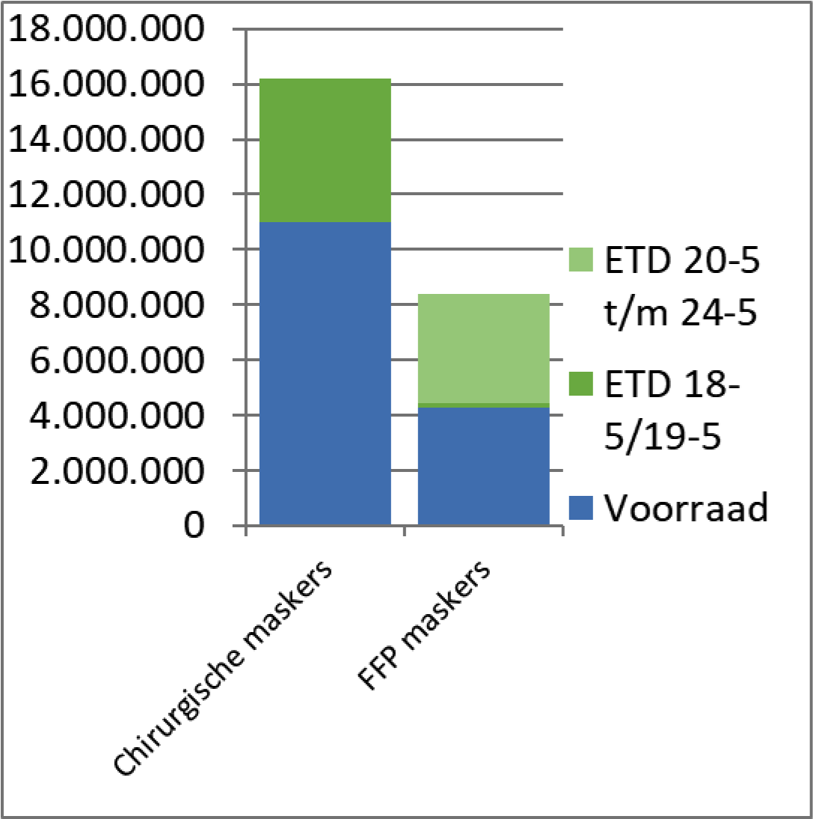
Bron: LCH-19 mei 2020, Estimated Time of Departure (ETD)
Vraag 13 t/m 16
Is het waar dat de GGD nog werkt aan een plan voor het vervolg van het bron- en contactonderzoek?4
Waarom maakt de GGD nu pas een plan voor het vervolg van de bron- en contactonderzoeken? Waarom heeft de GGD niet uit zichzelf besloten over te gaan tot opschaling?
Zijn we voldoende voorbereid, als het gaat om de beschikbaarheid van testen, testcapaciteit en beschermingsmiddelen voor het weer openen van de basisscholen?
Kunt u ingaan op de opmerking van de heer Sijbesma in de technische briefing dat het moeilijk is het aantal testen te vergroten omdat er niet zomaar andere materialen gebruikt kunnen worden bij de testmachines? Ligt de oorzaak dan bij de fabrikanten die het onmogelijk maken dat er andere producten op hun machines worden gebruikt? Zo ja, kunt u hier iets aan doen?
Antwoord 13 t/m 16
13 t/m 16 zijn beantwoord in de Kamerbrief met een update over het COVID-19 virus van 6 mei 20205 .
Vraag 17
Kunt u deze vragen beantwoorden voorafgaand aan het debat over de ontwikkelingen rondom het coronavirus op donderdag 7 mei 2020?
Antwoord 17
Dat is helaas niet gelukt.

1 Presentatie technische briefing van de heer Van der Kolk over persoonlijke beschermingsmiddelen, 30 april 2020
2 Resultaten van de enquête van NU’91 naar de beschikbaarheid en het gebruik van persoonlijke beschermende materialen voor zorgpersoneel
3 https://nos.nl/artikel/2332071-mondkapjes-voorlopig-niet-beschikbaar-voor-contactberoepen-buiten-de-zorg.html
4 Presentatie technische briefing van de heer Woldman over coronatesten, 30 april 2020
5 Kamerstuk 25 295, nr. 315

